LES APPELLATIONS

- Les appellations régionales

En vous aidant du document « Classification des bourgogne » dans le journal et du lien ci-contre, noter les appellations régionales
Les appellations | Blanc | Rouge | Rosé | Bulle | Typicité du vin

- Les appellations communales

Les appellations de l’YONNE

- Citer la ville représentative de l’Yonne : …………………………………….

- Identifier la principale appellation de l’Yonne en vous aidant du journal de technologie et l’inscrire dans le tableau ci-dessous.

- En vous aidant de l’annexe, page suivante, repérer la couleur de ce vin.
Les appellations | Blanc | Rouge | Rosé | Autre | Typicité du vin

Les appellations de la CÔTE D’OR

- Citer la ville représentative de la Côte d’Or : ……………………………………………

- Identifier les principales appellations de la Côte de Nuits et de la Côte de Beaune en vous aidant du journal de technologie et l’inscrire dans le tableau ci-dessous.

- J’inscris puis je retiens la phrase mnémotechnique pour mémoriser les vins de la Côte de Nuits :
Caché dans votre cours, les appellations de la Côte de Nuits correspondent à chaque première lettre de cette phrase.
……………………………………………………………………………………..
La Côte de Nuits

Les appellations | Blanc | Rouge | Rosé | Autre | Typicité du vin

La Côte de Beaune

Les appellations | Blanc | Rouge | Rosé | Autre | Typicité du vin
Les appellations de la SAÔNE et LOIRE

Citer la ville représentative de la Saône et Loire : ………………………

En vous aidant des étiquettes ci-dessous et du lien inscrit en début de cours, remettre les appellations dans la bonne sous-région et compléter les tableaux.


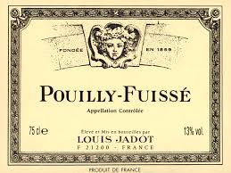

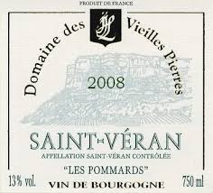

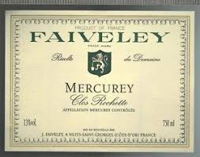
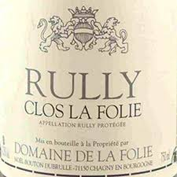

La Côte Chalonnaise

Les appellations | Blanc | Rouge | Rosé | Autre | Typicité du vin

Le Mâconnais
Les appellations | Blanc | Rouge | Rosé | Autre | Typicité du vin

